السجل الوطني: الرقم العام :86 Z.M.A/ المادة: رخام

المقاســات: القاعدة 5.5سم العرض 2.7 سم

الأوصـــاف

قطعة من الرخام عبارة عن تمثال لثور معالمه واضحة

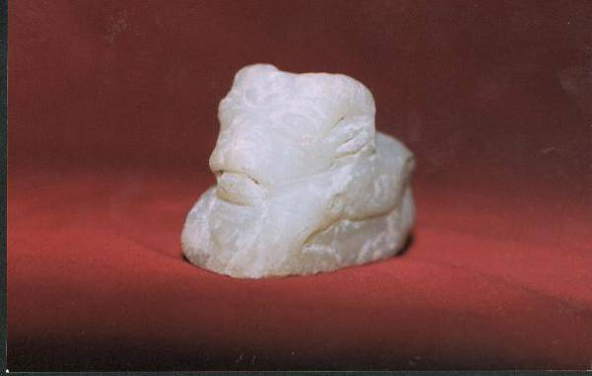

السجل الوطني: الرقم العام : 113Z.M.A/ المادة: فخار

المقاســات: الارتفاع 23 سم العرض 17 سم

الأوصـــاف

رأس ثور من الفخار أحد قرنية مكسور , العيون بشكل دائري بارز قليلا ومحفورة إلى الداخل , اسفل الجسم فتحتان تمثل الأنف أسفلها خط محفور يمثل الفم

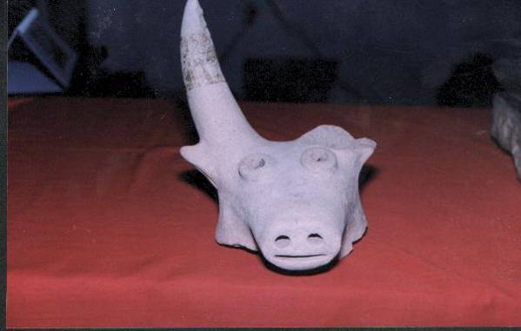

السجل الوطني: الرقم العام : 6 Z.M.A/ المادة: حجر بلق
المقاســات: الارتفاع 5.5 سم قطرها العلوي 7 سم

الأوصـــاف

مبخرة من حجر البلق لها ثلاث قوائم , أعلى القوائم حزام دائري بارز اسفل الحزام توجد خطوط صغيرة تربط بين القوائم الثلاث للمبخرة

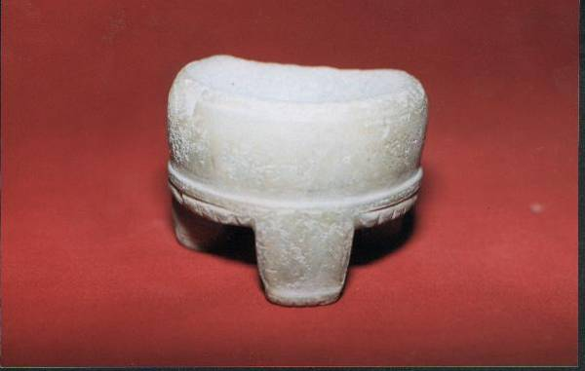

السجل الوطني: الرقم العام : 29 Z.M.A / المادة: حجر كلسي

المقاســات: الارتفاع 9.5 سم قطرها العلوي 9سم القاعدة 6.5سم

الأوصـــاف

مبخرة من الحجر الكلسي لها أربع قوائم عبارة عن أشكال آدمية . هذه الأشكال تقع على حزام دائري يمثل قاعدة المبخرة . على حافة المبخرة يوجد كسور صغيرة , وفي طرف الحافة يوجد فتحة صغيرة من اصل المبخرة .
